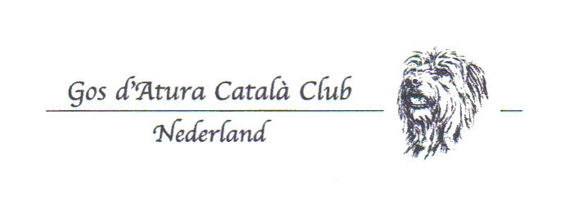
AANMELDINGSFORMULIER voor het lidmaatschap GACCN

Gaarne invullen in blokletters

De heer/mevrouw* …………………………………………………………………………………………….
Voorletters …………………….. Voornaam …………………………………………………
Adres …………………………………………………………………………………………….
Postcode …………………….. Woonplaats ………..………………………………………..
Tel. ………………………… E-mail …………………………………………………
Meldt zich aan als lid van de Gos d’Atura Català Club Nederland met ingang van ..………………..

Eventuele gezinsleden:

De heer/mevrouw* …………………………………………………………………………………………….
Voorletters …………………….. Voornaam …………………………………………………..
Adres …………………………………………………………………………………………….
Postcode …………………….. Woonplaats ………………………………………….………

De heer/mevrouw* …………………………………………………………………………………………….
Voorletters …………………….. Voornaam …………………………………………………..
Adres …………………………………………………………………………………………….
Postcode …………………….. Woonplaats ………………………………………………….

Indien u al in het bezit bent van een Gos d’Atura Català gaarne de volgende gegevens invullen:

Stamboomnaam** ……………………………………………………………………………………………
Geboortedatum ……….……………. N.H.S.B. nr. ………………..…………………… reu/teef*

De contributie voor het lidmaatschap van de Gos d’Atura Català Club Nederland bedraagt voor leden € 27,50 per jaar + eenmalig € 5,00 inschrijfgeld. Voor gezinsleden bedraagt de contributie € 8,00 (géén inschrijfgeld). Voor leden in het buitenland bedraagt de contributie € 30,00 + eenmalig € 5,00 inschrijfgeld. Indien men zich na 1 juli als lid inschrijft, betaalt men contributie voor een half jaar, zijnde € 13,75 + € 5,00 inschrijfgeld voor leden en voor gezinsleden € 4,00 (géén inschrijfgeld). De aanmelding als lid/gezinslid is pas definitief, wanneer er geen bericht van bezwaar is binnengekomen tegen het aangemelde aspirantlid/-gezinslid na publicatie in het clubblad van de Gos d’Atura Català Club Nederland. Bij inschrijving ontvangt u de statuten en het huishoudelijk reglement, waarin o.a. de bepalingen met betrekking tot het lidmaatschap en de contributiebetaling zijn vastgelegd. De contributie dient na ontvangst van de factuur zo spoedig mogelijk te worden voldaan.
Betalingen vanuit het buitenland: ook o.v.v. IBAN NL 04 PSTB 0007908367; BIC: PSTBNL.21

Na invulling s.v.p. opsturen aan de ledenadministratie: p/a de heer B. Rave, Delf 47, 9642 JJ Veendam. Tel.: 06-28335264. E-mail: ledenadministratie@gosdatura.nl

Datum …………………. Handtekening aspirant-lid ………………………………

Ingeschreven bij de Kamer van Koophandel te Zwolle onder nummer 05062249.

*) Doorhalen wat niet van toepassing is.
**) Kopie van stamboom toevoegen.

